Informe EJ1 – Taller de Programación
Sudoku Remoto

Esquema de Diseño
Para describir el funcionamiento del trabajo, se incluyen algunos diagramas.
Descripción de los TDAs
En este primer diagrama se representa como desde el ejecutable con la función “main” en sudoku.c, se crean los TDAs cliente y servidor según el caso. Ambos se relacionan con el TDA socket_tcp dado que es a la que utilizan para comunicarse. Por último, el servidor también conoce al Tablero que es el encargado de mantener todos los aspectos relativos al sudoku como juego en si mismo.
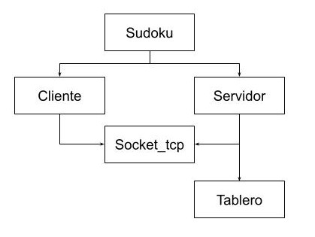1: Relación entre TDAs - Cliente / Servidor
Aquí se muestra como se implementó la estructura del sudoku. Donde el TDA tablero es quien carga el archivo de pistas “board.txt”, y crea las celdas respectivas y los sectores con referencias a las celdas correspondientes. Las celdas serán las encargadas de guardar sus valores y saber si son modificables o no. Los sectores tienen referencias a celdas para realizar el chequeo de si hay celdas repetidas en un sector. El TDA impresor es el encargado de según conjunto de celdas recibido del tablero devolver una representación imprimible en pantalla.
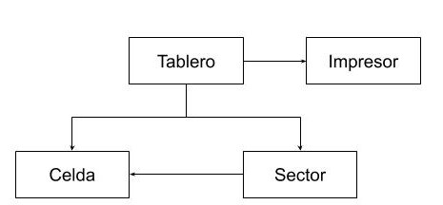2: Relación entre TDAs - Tablero
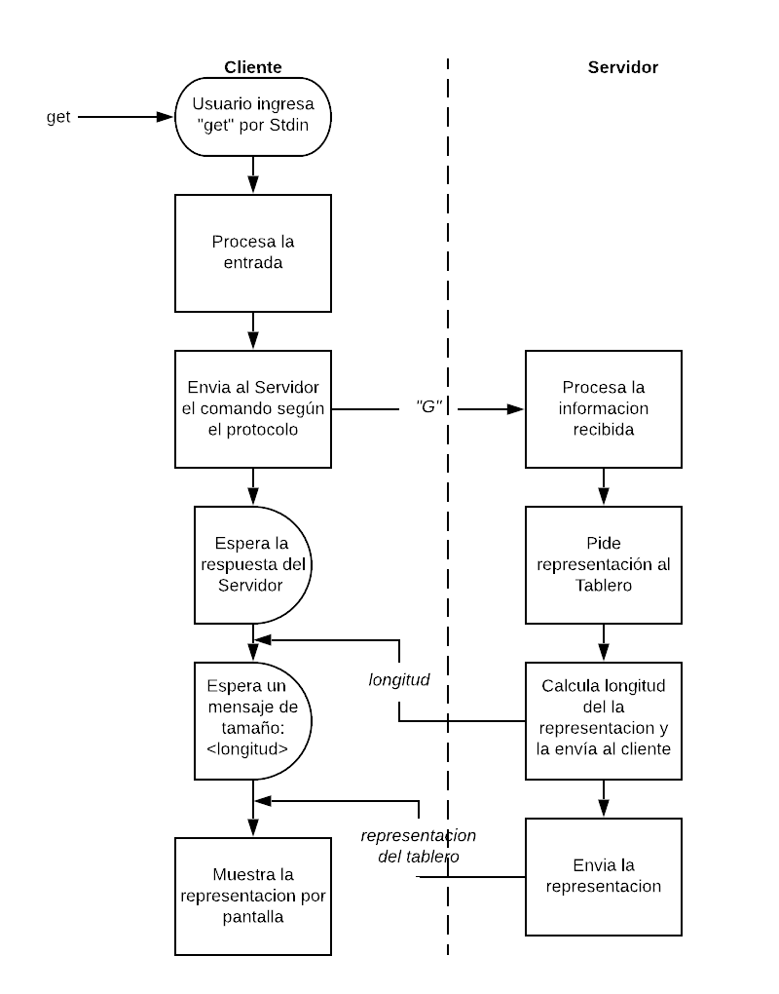Diagrama de Flujo - Ejecución del comando "get"
En este último se muestra la interacción entre el servidor y el cliente para la ejecución del comando “get”. Aquí se puede ver que el protocolo de comunicación fue implementado de manera tal que el cliente siempre espera del servidor, en primer lugar 1 byte con la longitud del siguiente mensaje. Y luego espera a recibir la cantidad de bytes que recibió previamente.
De manera análoga para la ejecución del comando “put” el servidor si recibe como primera letra la ‘P’ (sabiendo que el protocolo es TCP y conserva el orden) luego recibe 3 bytes mas con el resto de los datos.

Aspectos desafiantes
Para la realización de este trabajo práctico me encontré con dos principales obstáculos. En primer lugar la falta de práctica en programación en un lenguaje no orientado a objetos y por otro lado, la implementación de Sockets en un programa.
El primer inconveniente creo que se ve reflejado en la implementación de algunos TDAs con varias responsabilidades, como ser el TDA tablero, el cual se encarga no solo de leer el archivo de pistas y guardarlo sino también de verificar las reglas entre otros. Decidí resolverlo de esta manera dado que me resultó muy difícil dividirlo en varios TDAs sin que queden muy acoplados.
Para atravesar el segundo inconveniente decidí implementar el TDA socket (en mi trabajo “socket_tcp.h”) como fue recomendado en clase. Lo que mas me costó entender fue que cuando uno tiene un socket pasivo escuchando en un puerto (desde el lado del servidor) y acepta una conexión: lo que el “accept” devuelve es el identificador del socket del cliente. Y por lo tanto cuando el servidor quiere mandar información al cliente debe hacerlo utilizando este último File Descriptor. Dado que yo estaba usando el TDA socket_tcp para encapsular los File Descriptors y las llamadas a las funciones del socket, no me parecía correcto que la función “accept” del TDA socket_tcp devuelva un File Descriptor. Por lo tanto se me ocurrió que esta reciba otro socket_tcp_t y lo cree asignándole el File Descriptor que corresponde al cliente. De esta forma el servidor no tiene la necesidad de conocer el File Descriptor nuevo y simplemente tiene otro TDA socket_tcp al cual enviarle los datos.

